揭阳潮汕机场公司工程服采购项目

采购文件
（第二次）

采购人：广东省机场管理集团有限公司揭阳潮汕机场公司
2021年 8月

总 目 录

第一部分 邀请函

第二部分 报价人须知

第三部分 合同条款

第四部分 项目报价文件格式

第五部分 用户需求书

第一部分

邀 请 函

第一部分 邀请函
广东省机场管理集团有限公司揭阳潮汕机场公司（以下简称“采购人”）就工程服采购项目进行国内公开采购，现邀请合格的合作商（以下简称“报价人”）提交密封报价文件。
- 项目概况：
1.1项目名称：工程服采购项目。
1.2项目地点：揭阳潮汕国际机场。
1.3项目内容：工程服装采购。
1.4资金来源：企业自筹资金。
- 采购内容：
2.1采购内容及限价
序号 | 采购内容 | 款式 | 面料  成份 | 数量 | 单价最高限价（元） | 备注
1 | 工程服夏装（浅灰） | 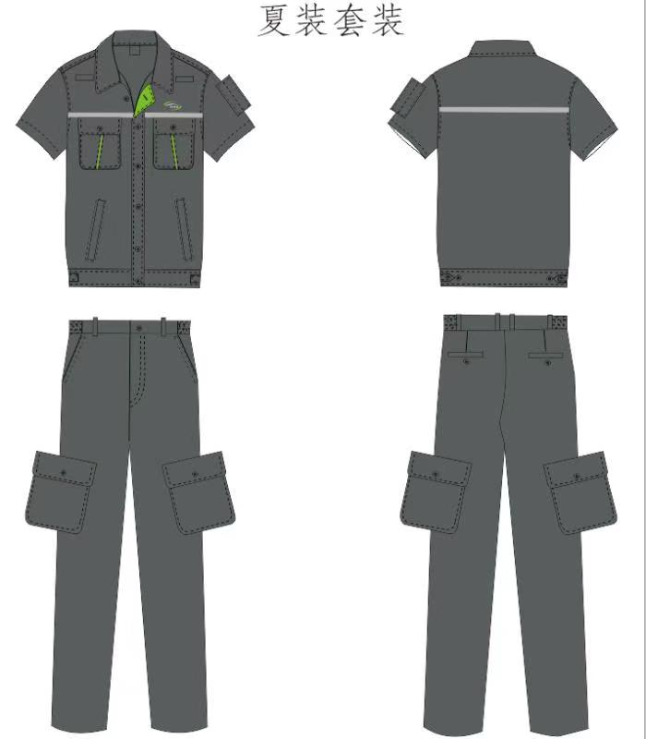 | 100%棉 | 235套 | 360 | 本次报价采用总价最高限价进行，报价人采购货物的报价低于最高限价（合理价格）80%，需提供书面说明、成本计算详细说明并加盖公章，由评审小组根据投标文件及说明材料结合市场价格进行最终判定。
2 | 工程服冬装（浅灰） | 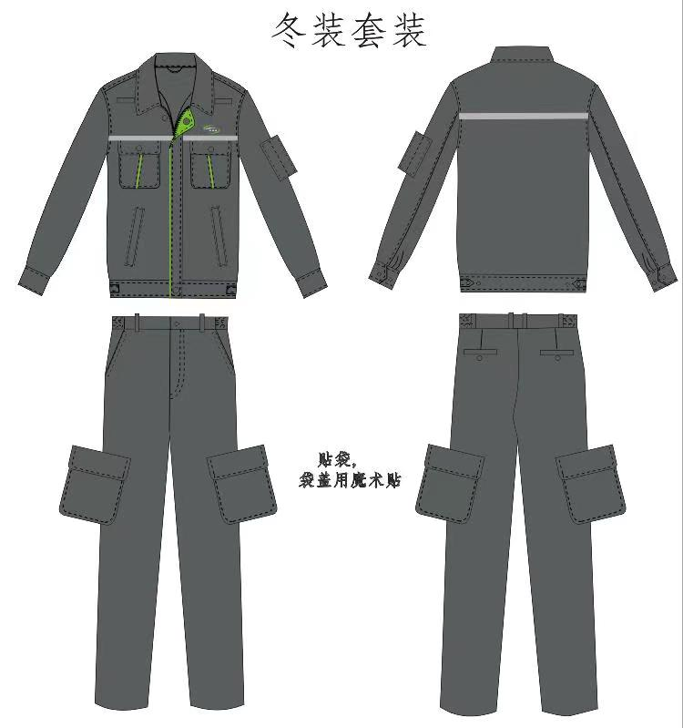 | 100%棉 | 235套 | 425
4 | 秋装上衣（浅灰） | 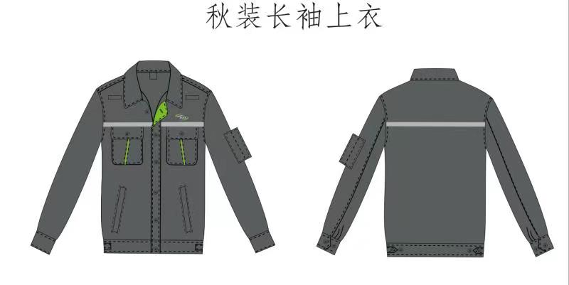 | 100%棉 | 95件 | 208

2.2 本项目报价必须报单价，具体采购数量以甲方实际订单数量进行结算。
2.3 报价总价和单项价格累加不同的，一律按单价调整总价。报价人的报价总价超过最高限价的按无效报价处理。
2.4 详细内容请参阅采购文件中的内容，报价人必须对项目内所有内容进行报价，不允许只对其中部分内容进行报价。
2.5 本项目总价最高限价人民币20.4235万元。
- 合格报价人资格条件：
3.1在中华人民共和国境内注册的独立的企业法人。
3.2报价人近三年没有因腐败或欺诈行为而被政府或业主宣布取消投标资格；同时，报价人（包括其关联公司）近三年未与广东省机场管理集团有限公司及其下属的全资、控股公司、非法人实体单位发生各种诉讼或仲裁。（须就此项内容提供承诺函并加盖报价人公章，格式样版见附录3）。
3.3报价人出具本采购公告发布后未被列入以下系统相关名录的截图并加盖公章：
1）国家企业信用信息公示系统（http://www.gsxt.gov.cn/）的经营异常名录或严重违法失信企业名单（截图格式要求详见附录8）；
2）信用中国（http://www.creditchina.gov.cn/）的失信被执行人或企业经营异常名录（截图格式要求详见附录9）；
3.4法定代表人（或负责人）为同一人或者存在控股、管理关系的不同单位，不得参加同一项目报价，否则全部取消资格。
3.5未被广东省机场管理集团有限公司或其下属机构列入拒绝合作名单。
3.6本项目不接受联合体报价。
- 报价文件和样品的提交形式、地址和截止时间
4.1挂网时间：2021年7月26日开始在广东省机场管理集团有限公司招标、采购管理平台（wz.gdairport.com）上公告。
4.2须现场递交或邮寄两种方式递交项目报价文件和样品。递交地址为：广东省揭阳市空港经济区揭阳潮汕机场公司运行保障部，收件人：陈女士。邮寄建议寄顺丰快递，机场才有派送上门。
4.3递交截止时间：2021年8月9日17点。（邮寄方式递交的以到达时间为准）
4.4报价文件和样品须按指定时间、地点送达，逾期递交的恕不接受。
4.5采购人不接受以邮件、电话、传真等形式的报价。
- *其他要求：报价人需提供供现场评审使用的服装样品各1套。
- 本项目不设未成交报价人经济补偿，准备报价文件和递交报价文件、样品所发生的任何成本或费用由报价人自理。
- 有关此次采购之事宜，可按下列地址向采购人查询：
采购人：广东省机场管理集团有限公司揭阳潮汕机场公司
地 址：广东省揭阳市空港经济区登岗镇揭阳潮汕机场
联系人：陈女士
联系电话：0663-6192156
- 投诉监督
报价人可以对本次采购活动中的任何违法及不公平内容向揭阳潮汕机场公司纪检室投诉。
联系电话：0663-6192405

第二部分

报 价 人 须 知

一、说明

1 项目说明
  - 广东省机场管理集团有限公司揭阳潮汕机场公司拟就工程服采购项目进行国内采购，本项目采用综合评审方式确定成交合作商，揭阳潮汕机场公司组织综合评审工作。
  - 采购范围
详见邀请函内容。
  - 采购要求：合同签订后50天内完成交货，交货地点：揭阳潮汕国际机场。
    - 报价人所提供的服装面料、制作工艺、设计等必须详细、完整、可靠、可行性强。
    - 报价人报价中的服务费应是报价人为完成本项目的总服务费，包括但不限于“服务内容”中所列项目的费用。
    - 报价人必须提交对采购文件实质性响应的项目报价文件。

2 合格的报价人
2.1 合格的报价人要求见邀请函中的第3点。

合格的服务
  - 合同中提供的所有服务，均应来自中华人民共和国或与之有正常贸易关系的国家和地区，本合同的支付仅限于对这些服务。

报价费用
报价人应承担所有编写项目报价文件和参加报价的所有费用，不论结果如何，采购人在任何情况下均无义务和责任承担这些费用。

二、采购文件

采购文件构成
  - 要求提供的服务、评审过程和合同条件在采购文件中均有说明。采购文件包括：
第一部分 邀请函
第二部分 报价人须知
第三部分 合同条款
第四部分 项目报价文件格式
第五部分 用户需求书

  - 报价人应认真阅读采购文件中所有的事项、格式、条款和规范等要求。报价人没有按照采购文件要求提交全部资料，或者项目报价文件没有对采购文件各方面都做出实质性响应的报价人的项目报价文件将被拒绝。

采购文件的澄清
6.1 采购人可以对已发出的采购文件进行必要的澄清或者修改。澄清或者修改的内容可能影响报价文件编制的，采购人将在递交报价文件截止时间前以书面形式（纸质版扫描件电子邮件发送）通知所有报价人，该通知内容作为采购文件的组成部分。
6.2 报价人对采购文件有异议的，应当在2021年7月29日15：00前以书面形式提出，纸质版加盖公章扫描件以电子邮件方式发送至采购人邮箱（280354539@qq.com)。采购人认为确有必要答复的，将于递交报价文件截止时间前以书面形式予以答复，同时将书面答复的纸质版扫描件向所有报价人发送，该答复作为采购文件的组成部分。
6.3 采购人可根据采购文件的澄清情况，顺延报价文件递交截止时间。

采购文件的修改
  - 采购文件发出后，在报价文件递交截止日期前，采购人可对采购文件进行必要的澄清或修改。
  - 采购文件的修改的纸质版扫描件以电子邮件方式发送发送给所有报价人，采购文件的修改内容作为采购文件的组成部分，具有约束作用。
  - 采购文件的澄清、修改、补充等内容均以书面形式明确的内容为准。当采购文件、采购文件的澄清、修改、补充等在同一内容的表述上不一致时，以最后发出的书面文件为准。
  - 为使报价人在编制报价文件时有充分的时间对报价文件的澄清、修改、补充等内容进行研究，采购人将酌情延长报价文件递交的截止时间，具体时间将在报价文件的修改、补充通知中予以明确。

采购语言及计量单位
  - 采购方发出的采购文件采用中文。

  - 采购文件中使用的计量单位都是公制系统。

三、项目报价文件的编制

项目报价文件
  - 报价文件由商务文件和技术文件两部分组成。各部分文件应分别编制，并密封包装。
  - 报价文件的签署要求：报价文件所有需盖章或签字的部分均需报价人法定代表人或法定代表人授权委托代表盖章或签字，否则将被视为无效报价文件。
  - 报价文件包括纸质文件一式3份。纸质版正本1份，封面标注“正本”字样，副本2份，封面标注“副本”字样。正本与副本不符的内容，以正本为准。
  - 报价文件应做到清晰、完整，文本、图纸规格应当尽量统一。除非另有规定，否则报价文件的计量单位宜采用国际标准计量单位，尺寸齐全、准确，所有文字说明和文字标注以中文为准，报价均为人民币，时间均为北京时间。

商务文件（含资格审查文件）编制要求
  - 商务文件由下列资料组成：
      - 封面：写明项目名称、商务文件、报价人名称及年月日；加盖报价人公章。
      - 目录。
      - 填妥并盖章的报价函（格式见附录1）。
      - 企业营业执照复印件（盖公章）。
      - 法定代表人证明书及法定代表人授权书（格式见附录3）
      - 广东省机场管理集团有限公司招标、采购管理平台合作商登记表（盖公章）。
      - 报价人没有因腐败或欺诈行为，与采购人无发生各种诉讼、仲裁和不良投诉的承诺函（盖公章）。
      - “国家企业信用信息公示系统”网站（www.gsxt.gov.cn）查询截图（盖公章）。
      - “信用中国”网站（www.creditchina.gov.cn）“失信惩戒”页面截图及下载的信用评估报告（盖公章）。

技术文件（服务方案）编制要求
  - 技术文件（服务方案）内容包括：（按实际修改）
- 目录。
- 项目说明书。
- 服务能力、技术参数指标、工艺、质量、面料及款式、业绩情况等。
- 报价人认为有必要提供的其他资料。
  - 商务文件及技术文件密封要求：供应商应确保商务文件及技术文件密闭封装，可单独封装亦可合并封闭，用不透明包装物包装密封，外面标注“项目名称”、“报价人名称”及“报价文件”“报价人联系电话”“报价人邮箱”字样，若单独封装，应分别标注“商务文件”、“技术文件”外包装材料不应留有可在包封后添加或抽取报价文件的空隙，并在封口处加盖报价人公章。

计算机文件
不需要提交。

知识产权和专利权
  - 报价人应保证，采购人在中华人民共和国使用报价人在服务期间提供的成果的任何一部分时，免受第三方提出侵犯其专利权、商标或工业设计权的起诉。
  - 报价已包括所有应支付的，对专利权和版权、设计或其他知识产权而需要向其他方支付的版税。

保密
  - 如采购人向报价人提供图纸、详细资料、样品、模型、模件和所有其他资料，这些均被视为保密资料，仅被用于它所规定的用途，除非得到采购人的同意，不能向任何第三方透露。

报价文件有效期
  - ★项目报价文件应在邀请函规定的报价日后的90天有效期内保持有效。报价文件有效期比规定短的将被视为非响应报价而予以拒绝。
  - 特殊情况下在原有报价文件有效期截止之前，采购人可征求报价人同意延长报价文件有效期。这种要求与答复均应以书面形式提交。报价人可以拒绝采购人的这种要求。

不允许偏离的条款
  - 采购文件中的重要条款（带“★”号条款）不允许偏离，如项目报价文件中对重要条款有偏离，则是报价人的风险。
  - 对报价人须知17.1条中任何条款的偏离将导致报价文件无效。
  - 下述条款不应视作不可偏离：
- 未加注“★”号的条款；
- 用户需求书中已明确的报价人可提供其他优选报价文件部分。
  - 项目报价文件中优于用户需求书要求部分不视作偏离，将不被拒绝，报价人对这种优于用户需求书要求的情况必须单独说明。

四、项目报价文件的递交

项目报价文件的密封和标记
  - 报价人应将项目报价文件应第三部分12.2、13.2要求密封和标记。
  - 如果报价人递交的报价文件未按要求密封，采购人将拒绝接受其报价文件。
  - 如果因密封不严，标记不清而造成报价文件过早启封、失密等情况，采购人概不负责。

递交报价文件截止时间
  - 报价人应将正本和所有副本，由报价人代表按采购邀请函第5条要求于项目递交报价文件截止时间前送达报价地点。
  - 采购人可以通过修改采购文件自行决定酌情延长截止期。在此情况下，采购人和报价人受截止期制约的所有权利和义务均应延长至新的截止日期。

迟交的项目报价文件
  - 采购人将拒绝在截止时间后递交的任何项目报价文件。

五、综合评审过程

报价文件的递交
  - 采购人在采购文件中规定的日期、时间和地点组织接收报价文件和样品。

评审小组
  - 本项目的评审工作由采购人内部组成评审小组完成。评审小组共3或5名成员。

项目报价文件的评审
  - 评审小组将审查项目报价文件是否完整、报价人是否符合合格条件、报价有无计算上的错误、文件签署是否合格、项目报价文件的总体编排是否有序。
  - 算术错误将按以下方法更正：
- 如果总价与数量乘单价的积而得到的总价不一致，则以单价为准计算总价。
- 如果用大写数值与用数字表示的数值不一致，以大写数值为准。
  - 在详细评审之前，评审小组会要审查每份项目报价文件是否实质上响应了采购文件的要求。实质上响应的报价文件应该是与采购文件要求的全部主要条款（加“★”号）、条件和规格相符，没有重大偏离的报价文件。
  - 如果项目报价文件实质上没有响应采购文件的要求，其报价文件将可能被拒绝。不满足下列情况之一的，其报价文件将可能被拒绝：
- 完全符合邀请函中第3点“合格的报价人”要求；
- 报价有效期符合采购文件规定；
- 报价人递交一种报价方案和报价；
- 报价没有超过最高限价；
5）报价函、报价文件必须有法定代表人或授权代表签字且加盖公章；法定代表人授权书
必须有法定代表人和被授权人的签字或盖章。
  - 如果通过初步评审的报价人少于3名，本次采购失败，采购人将重新组织采购。
  - 如果重新组织评审通过初步评审的报价人仍然不足3名的，采购人按程序继续进行。
  - 没有符合资格条件报价人的项目，采购人将中止项目。

报价文件的详细评审
  - 评审小组对通过初步评审的报价文件中的商务服务、技术方案等方面采用百分制综合评分，其构成及权重为：价格部分得分占50％，商务技术部分得分占 50%，详细评分标准如下：
1）商务技术评分表
序号 | 评审内容 | 分值  （50分） | 评分细则
1 | 服务能力 | 10分 | 1.服务保障措施（5分）  横向对比报价人的服务保障措施，包括但不限于包装、运输、供货、售后服务时间及方式、服务承诺（修理、更换）、其他增值服务等。服务保障措施优秀的，得4-5分，服务保障措施良好的，得2-3分，服务保障措施一般的得1分，其余不得分。  2.供货能力（5分）  承诺合同签订后45天内供货时间的得1分；承诺合同签订后35天内供货时间的得3分；承诺合同签订后30天内供货时间的得5分。
2 | 技术参数指标 | 10分 | 报价人对招标文件技术参数指标的响应程度。  全部符合要求的得10分，每有一项不符合要求扣2分，扣至0分为止。
3 | 样品的工艺水平、裁剪和缝制的手工细致程度及整体款式搭配效果 | 10分 | 工艺、质量：  1、工艺精美，针距密度高，质量好，得8-10分；  2、工艺普通，符合基本要求，质量良好，得4-7分；  3、工艺粗糙，粗制滥造，质量一般，得1-3分。
3 | 样品的工艺水平、裁剪和缝制的手工细致程度及整体款式搭配效果 | 10分 | 面料及款式：  - 布料质地优良，手感舒爽，服装裁剪和缝制的手工较细致，款式整体搭配效果好：得8-10分；  - 布料质地符合客户基本要求，裁剪和缝制的手工一般，款式整体搭配效果一般：4-7分；  3、面料质地差，外观不平整，裁剪和缝制的手工较差，款式整体搭配效果较差：得1-3分。
4 | 业绩情况 | 10分 | 报价人能提供2019年1月1日至今同类项目合同金额在20万元以上的业绩，每项得2分，满分为6分。  注：此项须提供合同关键页复印页（请添加相关表述）

2）价格评审细则：价格分满分50 分，各报价人的价格得分按如下标准计算：
计算方法：所有满足招标文件要求且去掉投标报价最高值、最低值后的平均值为评标基准价（少于三家时不用去掉最高最低），当投标报价等于评标基准价时价格分为满分50分，其他投标人的价格分统一按照下列公式计算：
当投标报价低于评标基准价时，投标报价得分＝50-︱投标报价-评标基准价︱÷评标基准价×0.5
当投标报价高于评标基准价时，投标报价得分＝50-︱投标报价-评标基准价︱÷评标基准价×1

综合得分计算
  - 综合得分＝商务技术得分+价格得分。

成交报价人的确定
  - 评审小组按综合得分从高到低排序，推荐综合得分最高的报价人为第一成交候选人，综合得分次高者为第二成交候选人，依次类推，评审小组将推荐总得分前3名的报价人为成交候选人。如出现总得分相同，评审价低者排名靠前，若评审价仍相同，则由评审小组投票，按少数服从多数原则确定报价人排名先后。

  - 采购人根据评审小组的推荐，确定本项目成交报价人。

与采购人的接触
  - 除报价人须知的相关规定外，从报价文件截至之日起至授予合同期间，未经采购人书面要求，报价人不得就与其项目报价文件有关的事项与采购人联系。

  - 报价人试图对评审小组的评审或采购人授予合同的决定进行影响，都可能导致其报价文件被拒绝。

六、授予合同

资格后审
  - 采购决定将考虑报价人的财务、服务能力等，其基础是审查报价人提交的资格证明文件和其它采购人认为必要的、合适的资料。

  - 如果审查通过，则将合同授予符合第33.1条规定的报价人；如果审查没有通过，则取消其成交资格。在此情况下，评审小组将对技术和商务上充分满足采购文件要求的报价人中，综合得分次高的报价人能否满意地履行合同义务作类似的审查，或重新组织采购。

合同授予标准
  - 采购人将把合同授予被确定为实质上响应采购文件的要求并具有履行合同能力的符合采购需求、综合得分最高的报价人。

授予合同时更改采购服务数量的权力
  - 采购人在授予合同时有权在一定的幅度内对报价表中规定的服务数量予以增加或减少，但不得对单价或其它的条款和条件做任何实质改变。

接受和拒绝任何或所有报价文件的权力
  - 采购人保留在签署合同之前任何时候根据评审小组的决定拒绝所有或任何报价文件，以及宣布所有或任何项目报价文件无效的权力，对受影响的报价人不承担任何责任，也无义务向受影响的报价人解释采取这一行动的理由。

成交通知书
  - 在项目有效期期满之前，采购人将经过采购人确认的成交通知书以书面形式或其它方式通知成交报价人。报价人中标后签订合同之前须提供原件给采购人核对。
  - 成交通知书将是合同的一个组成部分。

签订合同
  - 成交报价人在收到成交通知书后，应派遣其授权在合同上签字的代表与揭阳潮汕机场公司签署合同。

  - 合同的组成基于本采购文件的以下部分以及项目报价文件的相应的部分：
（1） 第三部分 合同条款
（2） 采购人的澄清文件
（4） 第五部分 用户需求书
（5） 报价人的报价文件
  - 如果成交报价人没有按照上述第33.1条规定执行，采购人将有充分理由取消该成交决定。在此情况下，采购人可将合同授予其他满足采购要求的报价人，或重新组织采购。

成交结果通知
  - 采购人将在广东省机场管理集团有限公司招标、采购管理平台(wz.gdairport.com)发布采购结果公示。

第三部分

合 同 条 款

甲方：广东省机场管理集团有限公司揭阳潮汕机场公司
乙方：
依据《中华人民共和国合同法》及有关规定，甲乙双方在自愿、平等、协商一致的基础上，就甲方同意采购乙方出售的 ，双方本着友好合作诚实守信的原则，特签订本合同，以资共同遵守。

一、规格、数量、单价等

备注：此合同报价已包含劳务、管理、材料、包装、检验、测试、运输、验收、保险、利润、税费、现场条件、政策性文件规定、合同包含的所有风险和责任等所有相关因素在内的与完成本项目服务有关的所有费用。

二、相关要求
1、乙方出售给甲方的 必须是全新的，不存在材料、设计和制造等缺陷，完全符合甲方报价文件里的技术要求及国家、地方以及行业的相关质量技术标准，这些标准必须是有关机构发布的最新版本的标准。
2、
3、。

三、交货时间、地点、包装及验收方式
1、交货时间：在合同签订后 天内完成所有货物的供货及验收工作，乙方送货时应提前三日通知甲方，甲方有权视情况要求乙方延迟交货时间，延迟交货产生的相关费用由乙方承担。
2、交货地点：广东省揭阳市空港经济区登岗镇揭阳潮汕机场
3、交货方式：乙方负责将货物一次性运至甲方指定的交货地点并负责卸货，装卸费用由乙方负责。
4、货物的包装：必须与运输方式相适应，包装方式的确定及包装、运输费用均由乙方负责，乙方应确保货物安全、完好抵达甲方指定地点。由于不当包装而造成货物在运输过程中发生任何损坏的，由乙方负责在原定交货期限内免费更换并承担甲方由此遭受的一切直接、间接损失。
5、货物的验收：货物的使用说明书、质量检验证明书（如有）应与货物一起发送，甲乙双方应派出代表对货物的包装、品牌、规格、型号、数量等进行检查，符合合同规定的甲方在验收单上签字确认，同时移交使用证明文件。发现货物的质量等不符合规定，甲方应在5日内向卖方提出异议。乙方在接到甲方异议后，在30日内负责处理，否则视为默认买方提出的异议和处理意见。在异议没有得到解决前，甲方有权拒付货款。

四、合同金额及付款方式
1、合同总金额为人民币（大写）：
2、扣除总金额的5%（人民币）： 为质保金，如无质量问题，在质保期满后20个工作日内退还给乙方（不计息）。
3、货物经甲方验收合格，且乙方所开具的全额增值税专用发票经甲方验证准确无误，并按甲方要求办理结算手续后十个工作日内将95%的货款(人民币) 汇款到乙方指定帐户。
4、乙方开具的正式合法发票抬头应为甲方确定的正式用户信息，如信息不符，甲方有权拒绝支付。
5、除双方另有约定外，乙方提供的价格应为含税的售价，涵盖任何可能的税费，包括但不限于增值税及其他有关的支出和花费。甲方无义务向乙方支付或报销任何本合同中未规定的其他税收或费用。
6、除双方另有约定外，以上合同总金额已包括乙方将货物运至甲方指定地点，并经甲方检验合格、接收货物之前的一切费用，包括但不限于保险、包装以及运输、仓储过程中的不可预见费用。
7、货物交付给甲方之前的所有保险费用和为派往甲方进行服务的人员所投的人身险等其他有关险种及相关费用，一律由乙方负责。

五、售后服务
1、甲方在验收后正常使用起15日内，如遇有质量问题，乙方应在3个工作日内免费更换并相应承担给甲方造成的经济损失。
2、质保期 1年。

六、违约、索赔
1、乙方所交货物的规格、质量不符合合同约定的技术要求的，乙方必须无条件退回全部货款，同时甲方有权要求乙方合同总价款10%的作为违约赔偿金。
2、乙方同意由于乙方责任未按本合同规定的日期按时交货，每逾期一天，甲方有权要求乙方支付合同总价款的3‰为逾期违约金，逾期违约金不超过合同总额的10%。
3、甲方无正当理由延期付款，每逾期一天，乙方有权要求甲方支付应付款的3‰作为逾期违约金，违约金不超过合同的10%。

八、知识产权
乙方保证本合同项下的货物不侵犯或不构成对任何第三方的知识产权的侵犯或不正当使用。如果任何第三方对货物的权利或利益提出主张，或声称货物侵犯或不正当使用其知识产权而起诉甲方，乙方应当就上述主张和诉讼对甲方进行赔偿、为甲方辩护并保证甲方不受损害。

九、争议解决方式
1、甲乙双方若发生合同纠纷，应本着互谅互让、互相尊重、和平友好的原则协商解决。
2、本合同履约地为广东省揭阳市空港经济区登岗镇揭阳潮汕机场，若双方不能通过协商达成协议，可依据《中华人民共和国民事诉讼法》和《中华人民共和国合同法》的有关规定，向甲方所在地法院提起诉讼。
3、如果有附件，附件也是本合同不可缺少之组成部分，具有同等法律效力。

十、合同生效
1、本合同自双方签字盖章之日起生效。
2、合同有效期为：。
3、本协议一式肆份，甲方执叁份，乙方执壹份，具有同等法律效力。合同未尽事宜可由甲乙双方商定，并签署书面补充协议。补充协议与本合同具有同等法律效力。

甲方：广东省机场管理集团有限公司 乙方：
揭阳潮汕机场公司
(盖章) (盖章)
地址：广东省揭阳市空港经济区 地址：

登岗镇揭阳潮汕机场
法定代表人/授权代表： 法定代表人/授权代表：
日 期： 年 月 日 日 期： 年 月 日

签约地点：揭阳市空港经济区登岗镇 揭阳潮汕机场

第四部分

项目报价文件格式

附录1
供 应 商 登 记 函
广东省机场管理集团有限公司揭阳潮汕机场公司:
我单位报名参加XXXX项目的报价，严格遵守有关规定，并按采购文件的规定，准时报送报价文件。

报价人名称（公章）：

法定代表人或授权代表签字：

年 月 日

报价企业概况表
企业名称
通讯地址
营业执照 | 1、编 号 | 2、营业范围 | 3、发照单位
现在职工 |  | 注册资本金（万元）
法人代表 |  | 项目联系人
联系方式 | 手 机： 传 真：  邮政编码： E-mail：

报价人名称（章）：

法定代表人或授权代表签字：

日期： 年 月 日

附录2
附录2-1
报 价 函

项目名称：XXXX项目

致: 广东省机场管理集团有限公司 揭阳潮汕机场公司

根据贵方为 XXXX项目采购的邀请函，作为经报价人正式授权代表报价人_______ ________(报价人名称和地址)的报价文件书签名方代表__________ __________(签名人全名, 职务), 在此提交项目报价文件, 正本一份, 副本四份。
签字人代表以此函申明并同意:
- 对随附报价表所规定的采购内容的总价为含税价人民币___ _元（大写： ________元）。
- 报价人将承担按照采购文件的所有条款履行合同的责任和义务。
- 报价人已详尽研究了所有采购文件包括修正文(如果有), 所有已提供的参考资料以及有关附件并完全明白, 报价人必须放弃在此方面提出含糊意见或误解的一切权力。
- 报价人之报价文件有效期为自报价之日起90 个日历日。
- 报价人同意按照采购人可能提出的要求提供与其所递交报价文件有关的任何其它数据或信息。
- 我方理解贵方不一定接受最低报价或任何贵方可能收到的报价文件。
本报价文件连同贵方成交通知书应构成对双方均有约束力的合同, 直至正式合同编制完毕并生效。

报价人名称： （盖公章）

法定代表人或授权代表签名：

日期：
附录2-2
报价明细表

序号 | 采购内容 | 单价 |  | 税率（%） |  | 总价(含税价) |  | 备注
1 | XXX |  |  | 13%
2 | XXX |  |  | 13%
合计

报价人名称： （盖公章）

法定代表人或授权代表签名：

日期：

附录3 诚信承诺函及企业声明

3.1诚信承诺函

致：广东省机场管理集团有限公司揭阳潮汕机场公司
我司承诺我司（包括独立法人及关联公司和自然人）不存在以下情况，如有造假行为，我公司愿意无条件接受采购人的以下处理：
1.近三年，我司没有因腐败或欺诈行为而被政府或业主宣布取消投标资格；
2.近三年，我司（包括其关联公司）未与广东省机场管理集团有限公司其下属的全资、控股公司、非法人实体单位发生各种诉讼或仲裁；
3.我司非联合体报价。
上述承诺如有造假行为，我司愿意无条件接受采购人的以下处理：
1.取消本项目报价、成交资格，并在相关网站公示；
2.由采购人没收合同履约保证金；
3.三年至六年内停止或禁止参加广东省机场管理集团有限公司本部、各全资、控股公司及集团公司所属非法人实体单位的所有采购项目；
4.对不良行为予以纪录，并进行公告；
5.报广东省机场管理集团有限公司备案；
6.其他行政处理决定。

报价人名称： （盖公章）

法定代表人或授权代表签名：

日期：

3.2企业声明

企业声明

致：
我公司就参加 XXXX项目，作出郑重声明：
在项目采购、实施、运行过程中严格遵守贵公司相关管理规定。承诺如违反，将自愿接受：通报批评，记录不良行为，列入黑名单，禁止参加广东省机场管理集团有限公司本部、各全资、控股公司及集团公司所属非法人实体单位的所有采购项目。特此声明！

报价人名称： （盖公章）

法定代表人或授权代表签名：

日期：

附录4

4.1法定代表人证明书
法定代表人证明书

报价人名称：
单位性质：
地址：
成立时间： 年 月 日
经营期限：
姓名： 性别： 年龄： 职务：
系 （报价人名称）的法定代表人。
特此证明。

报价人名称： （盖公章）
法定代表人： （签字或盖章）
日期：

附件：法定代表人身份证正反面复印件并加盖报价人公章。

4.2法定代表人授权书
法人授权委托书
致：广东省机场管理集团有限公司揭阳潮汕机场公司

本人 （姓名）系 （报价人名称）的法定代表人，现委托 （姓名）为我司代理人。代理人根据授权，以我司名义签署、澄清、说明、补正、递交、撤回、修改项目编号为 的 （项目名称） 报价文件、签订合同和处理有关事宜，其法律后果由我司承担。
授权委托期限：自 年 月 日至 年 月 日止。
代理人无转委托权。特此委托。

报价人： （公章）
法定代表人： （签字或盖章）

代理人： （签字）性别： 年龄：
代理人身份证号码： 职务：
授权委托日期：

附：代理人的身份证正反面复印件并加盖报价人公章。

附录5
国家企业信用信息公示系统网站（www.gsxt.gov.cn）截图格式要求
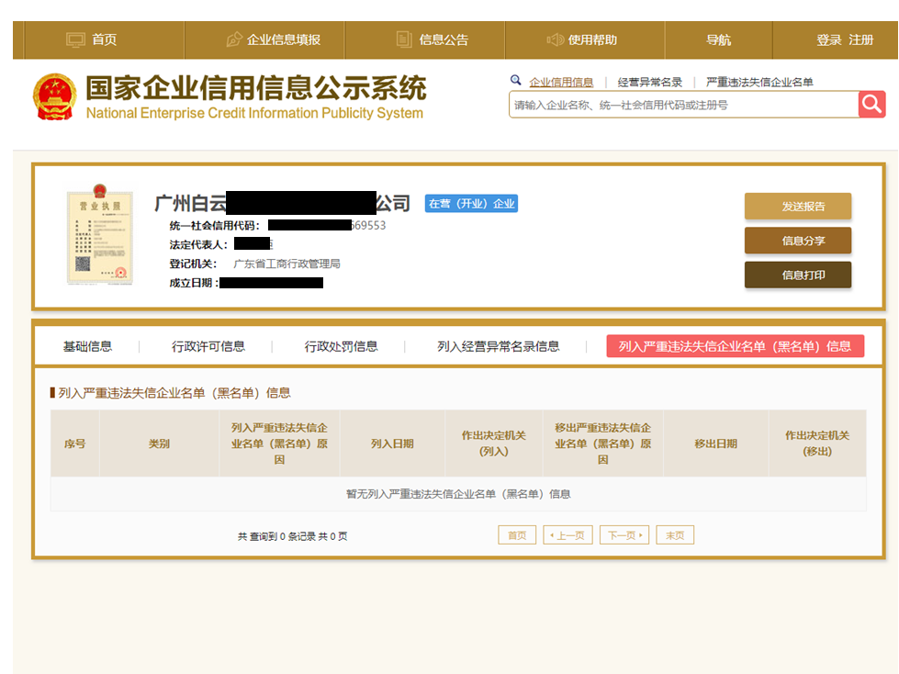
注：报价人须按上述格式要求截图并加盖公章，截图清晰显示报价人单位名称及列入严重违法失信企业名单信息，否则将被认定为无效报价文件。

附录6
“信用中国”网站（www.creditchina.gov.cn）截图格式要求
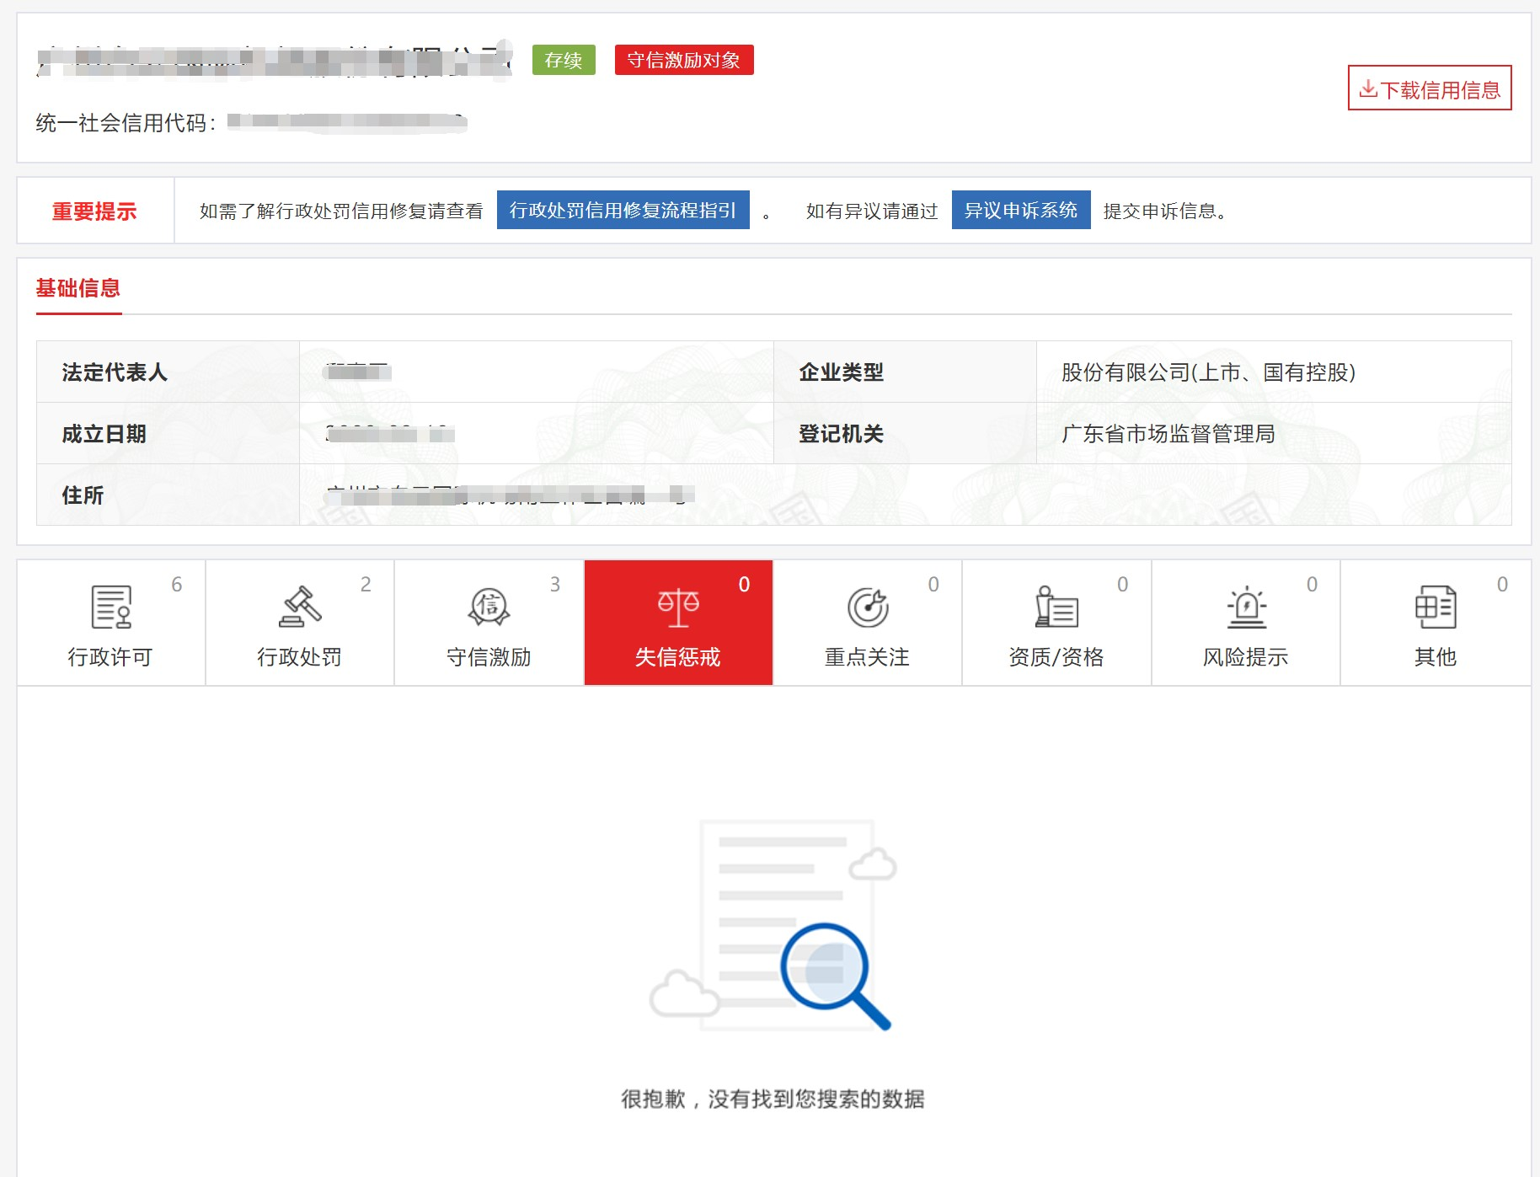
注：报价人须按上述格式要求截图并加盖公章，截图清晰显示报价人单位名称及列入信息，否则将被认定为无效报价文件。

附录7
资格审查和报价文件有效性审查表
项目名称：
序号 | 报价人名称  审查项目
1 | 报价人为在中华人民共和国境内注册的独立的企业法人，并提供营业执照的复印件。
2 | 广东省机场管理集团有限公司招标、采购管理平台报价人登记表并加盖公章
3 | 报价人近三年没有因腐败或欺诈行为而被政府或业主宣布取消投标资格；同时，报价人（包括其关联公司）近三年未与广东省机场管理集团有限公司其下属的全资、控股公司、非法人实体单位发生各种诉讼或仲裁。（须就此项内容提供承诺函并加盖报价人公章）。
3 | 报价人出具本采购公告发布后未被列入系统相关名录的截图并加盖公章。
4 | 有法定代表人证明书及法人授权书
5 | 报价函有法定代表人或授权代表签字且加盖公章；
6 | 报价有效期符合采购文件规定（90个日历日）；
7 | 报价没有超过最高限价；
8
结论 | 是否通过并进入下一阶段评审
注：1.每一项目符合的打“○”，不符合的打“×”，并在备注中说明理由。出现一个“×”的结论为“不通过”。
2.表中全部条件满足为“符合”的结论为“通过”，同意进入下一阶段评审。
3.若专家意见不一致时，则按少数服从多数的原则决定该报价人是否通过资格及有效性审查，进入下一阶段评审。
4.结论一栏应写“通过”“不通过”。

第五部分

用户需求书

用户需求书
一、总则
1、项目名称：揭阳潮汕机场公司工程服采购项目。以下带“★”的为重要的商务招标条款，对其中的任何不满足都将可能导致报价文件无效。
2、★交货期：合同签订后50个日历天内按采购人要求包装送指定地点。
3、交货地点：揭阳市空港经济区登岗镇
4、报价人负责报价文件对报价人要求的一切事宜及责任。包括原材料采购、设计、加工、供货、运输、装卸、验收、配送、质保及采购人认为必要的其他服务。
5、付款及质保金
1）付款：按合同要求，每批次订单服装，通过采购人验收后，报价人开具该次订单的全额增值税专用发票及结算资料给采购人，采购人审核无误后的20个工作日内支付该次订单总价的95％。
2）质保金为货款金额的5%，在质保期（服务期）满后15天内一次性退还（不计利息）。
二、技术要求
1、 通用技术要求：国家纺织产品基本安全技术规范最新版。
2、 面料要求：水洗尺寸变化率、色牢度（耐皂洗、耐汗渍、水洗、耐摩擦、耐光）、PH值经检测合格，面料拼接经纬协调、自然，无鼓凸、断纱、起球情况。
3、 款式要求：有系列感、新颖时尚、体现行业特色、符合职业需求。
4、 外观要求：版型美观、熨烫平整、清洁，无污迹、漏缝、划破等其他外观损坏情况。
5、 报价人须承诺达不到国家标准无条件退货。
三、商务要求
1、 供货要求
1.1 报价人所投货物必须是生产厂商原装的、全新的、面料质量和各项指标符合或优于国家标准及报价文件提出的有关技术、质量、安全要求的货物。不符合报价文件要求的，采购人有权要求报价人返工，返工费用由报价人承担，由此造成的材料浪费及经济损失全部由报价人承担。
1.2 报价人应保证采购人在中华人民共和国内使用该货物或其任何一部分时，免受第三方提出的侵犯其专利权或设计权等的起诉。
1.3 所有货物必须按技术标准包装完好并做好标识，每件包装箱内的数量应与外包装上的标识一致。货物包装均应有良好的防湿、防锈、防潮、防雨、防腐及防碰撞的措施。凡由于包装不良造成的损失和由此产生的费用均由报价人承担。
- ★交货要求：合同签订后5个日工作日内完成量身工作，量身完毕25个日历天之内完成所有货物的交货及验收。报价人负责送货到采购人指定地点，运输费用由报价人负责。
- 报价要求：报价应包括原材料采购、设计、加工、包装、运输、保险、质保服务、各项税费及合同实施过程中不可预见费用等。
4、 服务要求
4.1 报价人必须到采购人工作现场对采购货物的尺寸码数进行量身、统计，并在特殊情况下，满足采购人量身方面的其他要求，如因职工出差、请假等特殊情况，报价人应在接到采购人通知后尽可能短的时间内另行安排时间量体。相关费用由报价人负责。
4.2 到货30天内，如发现不合格产品或非人为损坏的质量问题，报价人应提供免费保修、调换服务，不合身的产品应免费返修、调换至合身，返修、调换时间不超过20天（自产品收回之日起计）。报价人应承担免费保修期内发生的一切费用。
4.3 货物质量保证期应不少于1年，自验收合格之日起计算。质保期内中标人对所供货物实行包修、包换、包退、包维护保养。
5、 验收要求
5.1 根据相关产品国家标准及报价文件的要求对报价人提供的货物等进行验收。
5.2 报价人提供的货物必须是原装的、全新的，所用材料、颜色及加工标准与提供评选的样品完全一致。
5.3 采购人有权委托具有法定资格的纺织品检验机构对报价人交付的货物进行检测。检测不符合相关国家标准和招标文件要求的将予以退货。
6、 投标样品要求
报价人须按照技术标准要求，在报价时递交供货方案及样衣。供货方案及样衣将作为评审依据，未按要求递交样品的，其报价文件作无效处理。所有样品须在显眼处标上报价人单位名称和主要技术指标，以便分辨及样品退还，如因标识不清而导致的后果由报价人自负。样品设计、制作、运输成本等费用由报价人负责。中标人提供的样品由采购人封存至交货完成，作为交货验收的标准。
7、 中标供应商需保证在6年内保持服装具备一定的延续性。

